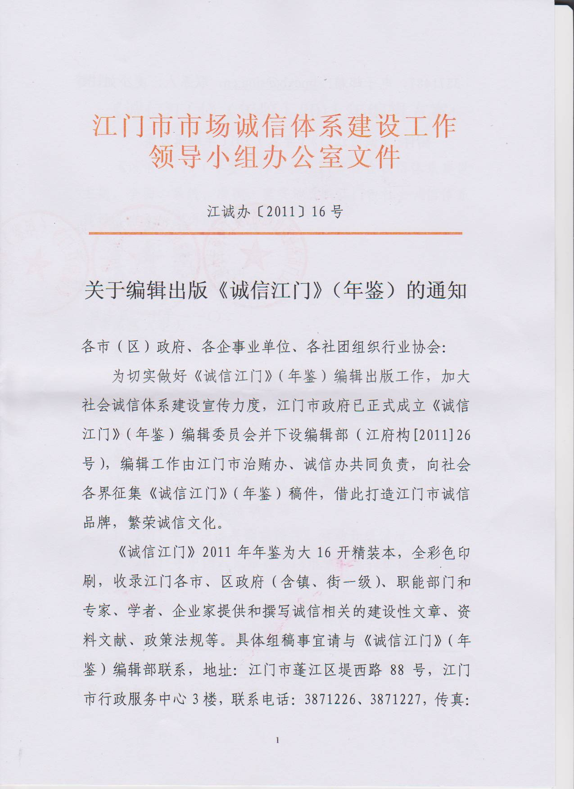

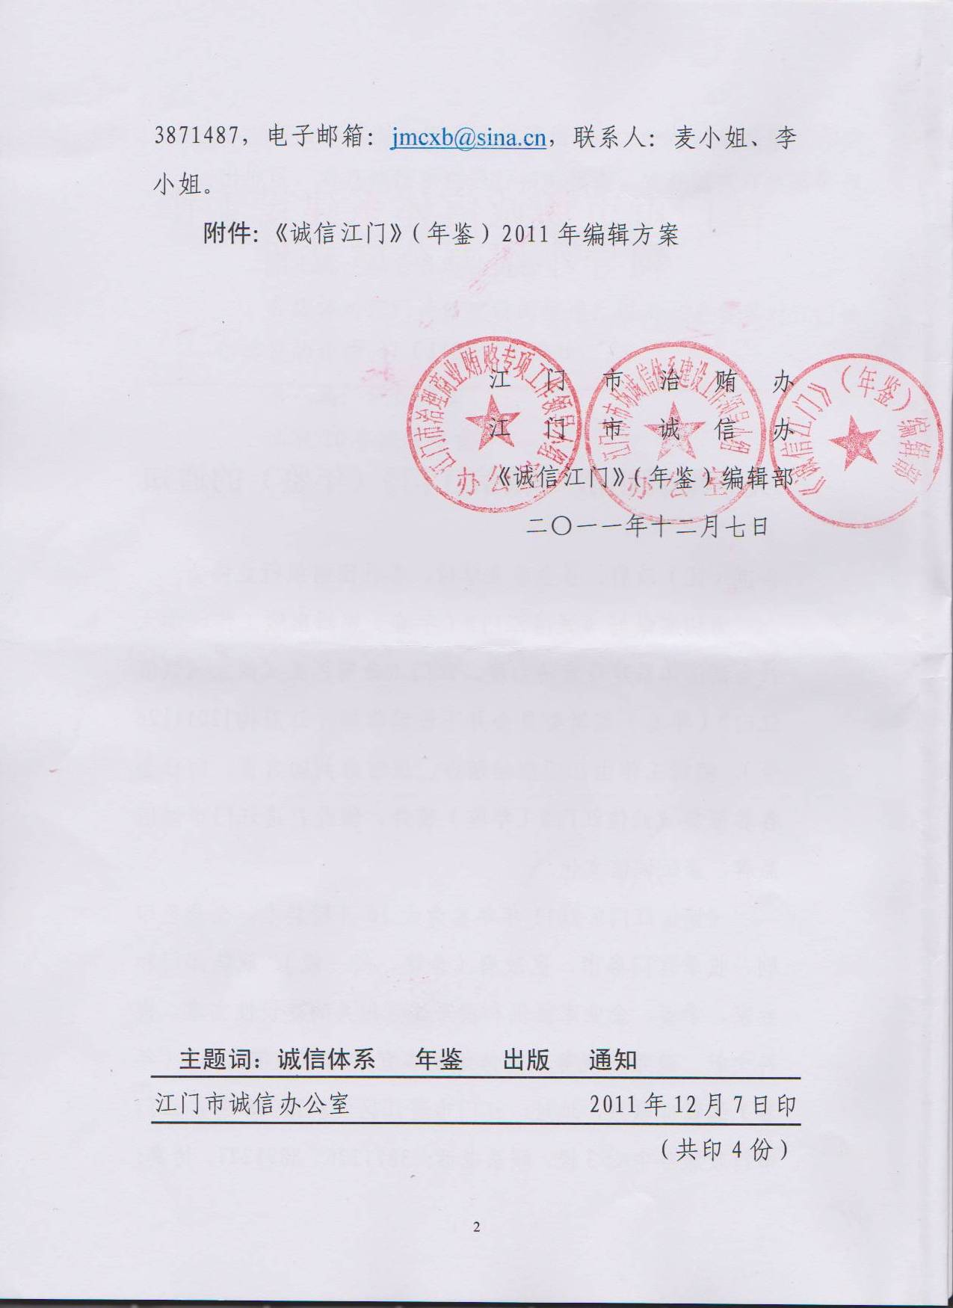

附件：
《诚信江门》（年鉴）2011年编辑方案

《诚信江门》（年鉴）将紧扣江门市社会诚信体系建设主题，全面、系统、准确、真实地反映江门市社会诚信体系建设各方面所取得的成就。
目 录：
第一篇：大事·要闻
中央、省、市、各部门、各市区大事要闻（包括本市的负面诚信大事）。
第二篇：江门市社会诚信体系建设纪事
汇总两年多来江门市在诚信体系建设方面所做的工作。
第三篇：政策法规
诚信相关法律法规。
第四篇：诚信动态
各市（区）、各部门在2011年开展诚信体系建设情况。
第五篇：诚信特色活动剪影
1、2011年“诚信兴商宣传月”活动开展情况。
2、2011年中国人民银行江门市中心支行征信专题活动开展情况。
3、2011年市消委会举办珠中江澳四地合作“3•15国际消费者权益日”活动开展情况。
4、2011年市卫生局在食品领域诚信建设开展情况。
第六篇：诚信优秀个案
在全市范围内筛选优秀诚信企业/个人以及诚信工作突出地区，对其诚信事迹进行相关报道，宣扬诚实守信良好氛围。
第七篇：社会各界谈诚信
各媒体对江门诚信建设的报道，以及社会各界对江门诚信建设的评价。
第八篇：诚信格言
选取20条诚信格言。

出版发行日期：
初定2012年3月初

发行渠道：
A.赠阅中央及广东省有关领导；
B.赠阅江门市委、市人大、市政府、市政协领导及相关部门；
C.赠阅江门市各市、区及企事业单位；
D.赠阅各国驻粤领事馆、商(协)会及其他驻粤机构、跨国公司、国内外来粤经贸考察团；
E.赠存各大图书馆、院校、科研单位；
F.新华书店公开发行。

